SpaHause: Čistič filtrů

Obsahuje: Kyselina sírová

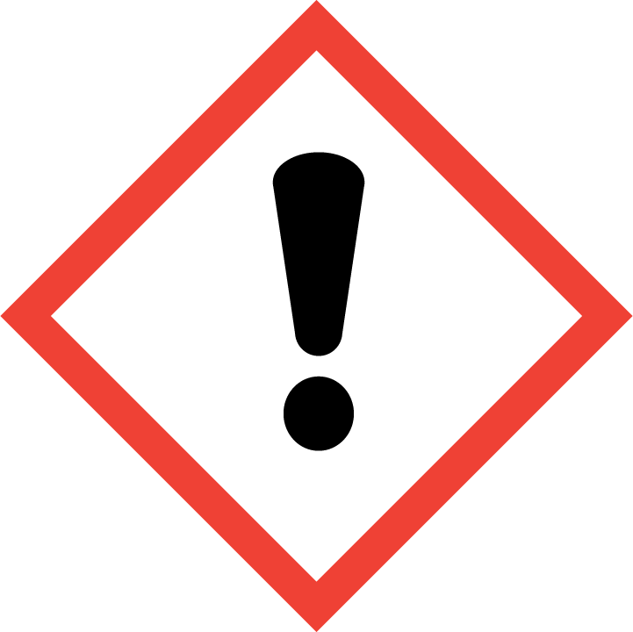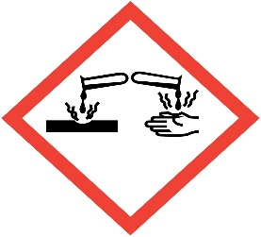

Výstražný symbol nebezpečnosti:

Signální slovo: Varování

Standardní věty o nebezpečnosti:
H315 Dráždí kůži.
H319 Způsobuje vážné podráždění očí.
Pokyny pro bezpečné zacházení:
P102 Uchovávejte mimo dosah dětí.
P264 Po manipulaci důkladně omyjte ruce.
P280 Používejte ochranné rukavice/ochranný oděv/ochranné brýle/obličejový štít.
P302+P352 PŘI STYKU S KŮŽÍ: Omyjte velkým množstvím vody.
P305+P351+P338 PŘI ZASAŽENÍ OČÍ: Několik minut opatrně vyplachujte vodou. Vyjměte kontaktní čočky, jsou-li nasazeny a pokud je lze vyjmout snadno. Pokračujte ve vyplachování.
P501 Odstraňte obsah/obal jako nebezpečný odpad předáním oprávněné osobě.
Označení dle ES 648/2004: <5 % amfoterní povrchově aktivní látky

Používejte biocidní přípravky bezpečně. Před použitím si vždy přečtěte údaje na obalu.
Používejte přípravky bezpečně. Před použitím si vždy přečtěte údaje na obalu.

